Что такое грипп?

Грипп - это острое инфекционное заболевание, вызываемое фильтрующимся вирусом и передающееся воздушно-капельным путем. Вирус представляет собой двойную спираль ДНК, заключенную в белковую оболочку.
Вирус гриппа попадает в организм человека через дыхательные пути вместе с каплями влаги и частицами пыли. Чем меньше величина капель и частиц, тем глубже проникает вирус в дыхательные пути. Благодаря короткому инфекционному циклу (6-8 час) при попадании в дыхательные пути одной вирусной частицы уже через 8 часов количество инфекционного потомства достигает 103, а к концу суток 1027.
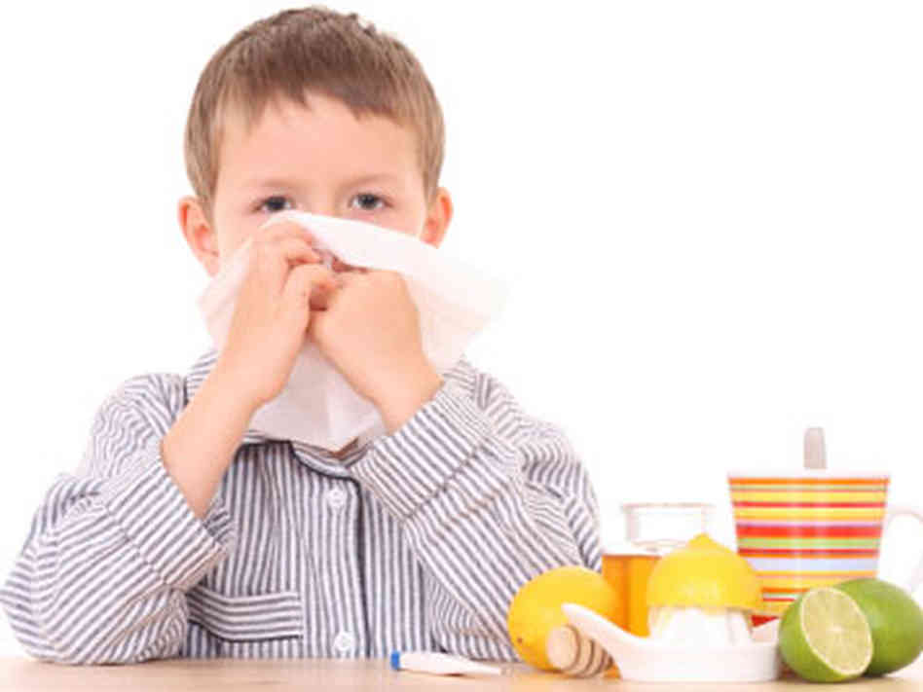
Основные симптомы при гриппе и ОРВИ
По количеству осложнений среди инфекционных заболеваний ГРИПП и ОРВИ занимают первое место.
ОРВИ постепенно подрывают сердечнососудистую систему, сокращая на несколько лет среднюю продолжительность жизни человека, а при тяжелом течении гриппа часто возникают поражения сердечнососудистой системы, дыхательных органов, центральной нервной системы, провоцирующие заболевания сердца и сосудов, пневмонии.
Основная клиническая симптоматика характерная для гриппа:
- температура 38,5 ºС и выше
- озноб
- сохранение высокой температуры дольше 5 дней
- сильная головная боль
- светобоязнь
- отдышка (частое дыхание)
- нарушение сознания – галлюцинации, забытье
- появление геморрагической сыпи на коже (петехии)
- Основная клиническая симптоматика при ОРВИ:
- повышение температуры до 38
- недомогание
- слабость
- боль в мышцах
- чихание
- заложенность носа, насморк
- боль в горле (фарингит)
- кашель (трахеит или бронхит)
Клиническая картина течения этих заболеваний сходна, но определить чем именно болеет пациент можно, если своевременно обратиться к врачу.
Чем лечить грипп?
Лечение этого заболевания необходимо начинать в ранние сроки гриппозной инфекции.
- Вакцинация от гриппа -это наиболее эффективная мера борьбы с гриппом. Вакцинация позволяет снизить риск заболевания и осложнений, а также заболеваемость в обществе в целом. Современные вакцины не содержат «живой» вирус и относятся к наиболее безопасным и эффективным.

- Жаропонижающие средства
Жаропонижающие средства при гриппе необходимо применять с большой осторожностью. Не следует стремиться снижать температуру, повышение которой является, своего рода, защитной реакцией организма, возникающей на воздействие вируса. Аспирин при гриппе не рекомендуется, категорически противопоказан детям и подросткам из-за развития тяжелого поражения нервной системы и печени. Допускается прием парацетамола выше 38°С.

Рекомендации:
Во время гриппа необходимо пить много воды. Это может быть горячий чай, брусничный или клюквенный морс, минеральные воды (желательно с повышенным содержанием солей, так как во время жара человек теряет с потом огромное количество солей и минералов).
Чеснок содержит витамин С и является хорошим дезинфектором, убивающим болезнетворные микробы. Достаточно 2-3 зубчика в день.

Сезонная иммунокоррегирующая профилактика гриппа и ОРВИ:

- Индукторы интерферона
Дибазол - эффективно используется в качестве иммуномодулятора, (сентябрь - октябрь, ноябрь - декабрь, январь - февраль). Дибазол следует применять в течение 10 дней 1 раз в сутки за 1 час до еды или через 1 час после еды в дозах: - для детей в возрасте 1-3 лет по 0,002; - для детей в возрасте 4-6 лет - 0,004; - для детей 7-14 лет - 0,02; - для взрослых - 0,02.

- Витамины
Наиболее широко следует использовать витамины С, А и группы В в возрастных дозировках. Оптимальное соотношение указанных витаминов содержат препараты "Гексавит", "Ревит", "Декамевит" и "Ундевит". Их рекомендуется применять в возрастных дозировках 2-3 раза в день после еды в виде курса продолжительностью 20-30 дней.

- Экстренная химиопрофилактика
Оксолиновая мазь 0,25%. Предназначена для самостоятельного интраназального применения, не имеет противопоказаний, рекомендуется для экстренной профилактики заболеваний в период эпидемии гриппа.
Человеческий лейкоцитарный интерферон – применяется преимущественно для экстренной защиты детей дошкольного возраста от заболеваний гриппом и ОРЗ в коллективах, где имеется опасность быстрого распространения указанных заболеваний.
С профилактической целью интерферон применяется интраназально с помощью распылителей по 0,25 мл или 5 капель в каждый носовой ход два раза в сутки с интервалом не менее 6 часов. Профилактические курсы рекомендуется проводить в первые 7-10 дней пребывания ребенка в коллективе, при контакте ребенка с больным в семье или в детском учреждении.
Следует не забывать, что любое самолечение может причинить вред Вашему здоровью и здоровью Вашего малыша.
В случае, если ситуация выходит из-под контроля, необходимо НЕМЕДЛЕННО ОБРАТИТЬСЯ К ВРАЧУ!



